03. GIỚI THIỆU DOANH NGHIỆP
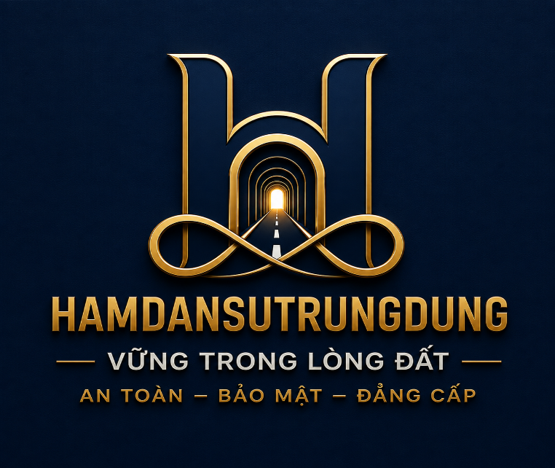
Về chúng tôi:
HAMDANSUTRUNGDUNG
VỮNG TRONG LÒNG ĐẤT
An toàn – Bảo mật – Đẳng cấp
Giải pháp công trình ngầm, thi công xây dựng và địa kỹ thuật chuyên sâu.
HAMDANSUTRUNGDUNG được thành lập vào năm 2021, trong bối cảnh thế giới và Việt Nam bước vào một giai đoạn nhiều thay đổi sau đại dịch COVID-19. Những biến động về chuỗi cung ứng, an toàn, khả năng tự chủ và nhu cầu bảo vệ các nguồn lực thiết yếu cũng đặt ra những cách tiếp cận mới đối với không gian sống và lưu trữ.
Từ bối cảnh đó, HAMDANSUTRUNGDUNG hình thành với định hướng phát triển các công trình và không gian ngầm phục vụ nhu cầu lưu trữ, bảo vệ và nâng cao chất lượng cuộc sống.
Từ những ý tưởng ban đầu về hầm chứa lương thực, hầm rượu và các không gian lưu trữ ngầm, doanh nghiệp từng bước định hướng kết hợp xây dựng, địa kỹ thuật và công nghệ để tạo ra những công trình không chỉ vững chắc mà còn có giá trị sử dụng và thẩm mỹ cao.
HAMDANSUTRUNGDUNG không nhìn hầm đơn thuần là một công trình nằm dưới mặt đất, mà hướng tới không gian ngầm có giá trị – được thiết kế và xây dựng phù hợp với nhu cầu riêng của từng khách hàng. Định hướng phát triển tập trung vào công trình ngầm, địa kỹ thuật, nền móng và các giải pháp thi công đặc thù, từng bước đưa các giải pháp công nghệ phù hợp vào công trình.
Mục tiêu của chúng tôi là nâng tầm hầm dân sự từ một công trình chức năng thành một không gian an toàn, bảo mật, tiện nghi và có giá trị cao, đáp ứng đồng thời các yêu cầu về kỹ thuật, công năng, thẩm mỹ và tính cá nhân hóa.
Không chỉ xây dựng một công trình vững chắc dưới lòng đất, mà hướng tới kiến tạo những không gian ngầm có giá trị.

